Система работы ДОУ
по художественно-эстетическому развитию детей
в современных условиях

Заведующий МБДОУ
«Детский сад № 17 «Ивушка»
Лукьянова Л.Н.

Йошкар-Ола
2013г.
"Система работы ДОУ по художественно-эстетическому развитию детей
в современных условиях"
/опыт работы МБДОУ «Детский сад № 17 «Ивушка»/

Дошкольное детство – это наиболее благоприятный период развития у детей способности воспринимать, чувствовать прекрасное в жизни и искусстве, а также стремление ребенка самому участвовать в преображении окружающего мира по законам красоты. Следует отметить, что с принятием Федеральных государственных стандартов роль художественного образования существенно возрастает. Интеграция общего и дополнительного образования дошкольников становится одним из важнейших условий его реализации, так как приводит к качественному формированию художественной культуры человека.
Федеральные государственные образовательные стандарты основываются на исключительной самоценности дошкольного периода в развитии маленького человека. Данные стандарты создают нормативные правовые условия для личностного роста ребенка, формирования траектории его индивидуального развития.
На мой взгляд, реализуя полноценное художественно-эстетическое воспитание и развитие ребенка, педагог обеспечивает в будущем становление такой личности, которая будет сочетать в себе духовное богатство, истинные художественно-эстетические качества, нравственную чистоту и высокий интеллектуальный потенциал.

Основное направление МБДОУ «Детский сад № 17 «Ивушка» – художественно-эстетическое развитие воспитанников.
Для получения ожидаемых результатов в нашем дошкольном учреждении создана система работы по художественно-эстетическому воспитанию, которая состоит из взаимосвязанных между собой компонентов:
- обновление содержания образования (выбор программ и технологий);
- создание условий для эстетического воспитания (кадровое обеспечение, учебно-методическое обеспечение, создание предметно – развивающей среды);
- организация учебно-воспитательного процесса (работа с детьми и родителями);
- координация работы с другими учреждениями и организациями.

Для успешного освоения программ по художественно-эстетическому воспитанию необходимо грамотно организовать педагогический процесс.
Работа в детском саду строится в соответствии с требованиями:
- Программы воспитания и обучения в детском саду под редакцией М.А. Васильевой В.В. Гербовой, Т.С. Комаровой, 2010;
- Радость творчества (авт. Соломенникова О.А.);
- Театр – творчество - дети (авт. Сорокина В.)
Такая система работы предполагает тесное сотрудничество воспитателей, всех специалистов ДОУ (музыкального руководителя, воспитателя по изобразительной деятельности, руководителей кружковой работы), заведующего детским садом, старшего воспитателя. Каждый сотрудник берет на себя определенные функциональные обязанности в области художественно – эстетического образования. Целенаправленная и согласованная деятельность всех специалистов достигается благодаря совместному планированию учебно-воспитательного процесса.
Рассмотрим структуру педагогической модели по интеграции в художественно – эстетическом воспитании.

Заведующий ДОУ – направление работы:
- организация всего образовательного процесса, распределение функциональных обязанностей между членами педагогического коллектива;
- сотрудничество с органами управления образования;
- организация повышения квалификации кадров;
- организация развивающей предметной среды;
- решение финансовых вопросов в развитии средств художественно – эстетического воспитания (приобретение оборудования, литературы, картин, костюмов и т.д.);
- работа с родителями по выполнению целей и задач художественно – эстетического воспитания;
- координация работы с другими учреждениями (школой, музеем, театрами и пр.)

Старший воспитатель – направление работы:
- ознакомление коллектива с существующими программами и методиками художественно – эстетического воспитания;
- выбор программ и методик (совместно с педколлективом);
- определение места художественно – эстетического воспитания в общем образовательном пространстве ДОУ, его связи с другими направлениями;
- контроль за координацией работы всех специалистов и воспитателей, реализация интегрированного подхода;
- мониторинг деятельности всего педагогического коллектива за год – реализация программы, реализация программ дополнительного образования, открытые занятия, выступления на педагогических советах, семинарах, консультациях, работа в творческой группе, участие в работе городских методических объединений, семинарах, участие в конкурсах, в том числе и городских (областных) и их результативность;
- участие в диагностике детей и анализ ее результатов;
- проведение консультаций, семинаров для всего коллектива;
- участие в совершенствовании развивающей предметной среды;
- участие в распространении опыта работы ДОУ;
- обобщение результатов работы;
- организация работы с родителями по данному направлению;

Музыкальный руководитель – направление работы:
- проведение музыкальных занятий, усиливающих эмоциональное восприятие ребенком произведений искусства;
- согласование музыкальных занятий воспитателя;
- разработка сценариев, подготовка инсценировок, праздников;
- подбор музыкальных произведений;
- подготовка детей к участию в городских конкурсах детского творчества;

Воспитатель по ИЗО – направление работы:
- закрепление содержания занятий в рисовании;
- оказание помощи музыкальным руководителям, воспитателям в изготовлении наглядных пособий, костюмов к праздникам, конкурсам, оформление залов, холла;
- совместное проведение занятий с музыкальным руководителем, воспитателем;
- участие в создании выставок детских работ;
- координация своей программы с программой воспитателей;
- использование элементов фольклора в целях художественно – эстетического воспитания.

Педагог – психолог – направление работы:
- психологическая поддержка работы по художественно – эстетическому воспитанию;
- анализ программ, методик с точки зрения их соответствия уровню развития детей в ДОУ;
- участие в составлении диагностических карт;
- посещение занятий с целью определение особенностей поведения и характеристик дошкольников (произвольность, комфортность и т.д.);
- работа с родителями;

Воспитатель по физической культуре – направление работы:
- согласование своей программы с программой воспитателей с целью интеграции деятельности;
- включение в занятия определенных физических упражнений, танцевальных движений, подвижных игр с учетом целей и задач художественно – эстетического воспитания;
- участие в утренниках, праздниках, развлечениях;
- постановка танцев для детских утренников, праздников, развлечений;
- участие в детских городских (областных) конкурсах детского творчества.

Реализация раздела “Художественно-эстетическое развитие” предполагает сформировать к концу дошкольного периода такие интегративные качества, как:
- любознательный,
- активный,
- овладевший средствами общения и способами взаимодействия с взрослыми и сверстниками,
- эмоционально отзывчивый и др.
Работа по художественно – эстетическому направлению в нашем дошкольном учреждении проходит интегрированным курсом через такие разделы программы, как музыкальное воспитание, изобразительная деятельность, театрализованная деятельность, знакомство с художественной литературой, ознакомление с природой.
Основные задачи организации системы работы ДОУ в рамках художественно-эстетического развития это:
- сделать жизнь воспитанников интересной и содержательной, наполненной яркими впечатлениями и интересными делами, радостью сотворчества взрослых и детей;
- вызвать интерес к музыкально-театрализованной, литературной и художественно-изобразительной деятельности;
- побуждать к импровизации с использованием доступных каждому ребенку средств выразительности;
- учить согласовывать свои действия с действиями партнеров;
- создавать условия для развития грамматически правильной речи.

УСЛОВИЯ ПРОЯВЛЕНИЯ ТВОРЧЕСТВА
В ХУДОЖЕСТВЕННО-ЭСТЕТИЧЕСКОЙ ДЕЯТЕЛЬНОСТИ:
- организация повседневных наблюдений за явлениями окружающего мира;
- общение с искусством, материальное обеспечение;
- учет индивидуальных особенностей ребенка;
- бережное отношение к процессу и результату детской деятельности;
- организация атмосферы творчества и мотивация задания;

СОДЕРЖАНИЕ ХУДОЖЕСТВЕННО-ЭСТЕТИЧЕСКОГО ВОСПИТАНИЯ:
- Знакомство с произведениями искусства (живописью, графикой, скульптурой);
- Знакомство с традиционными видами народного творчества;
- Знакомство с народным русским костюмом;
- Знакомство с произведениями ручного и художественного труда, с поделками из природных материалов;
- Знакомство с живописью местных художников.
- Знакомство с народными костюмами.
- Уроки ручного творчества (работа с глиной, изготовление поделок из природного материала, бумаги (оригами, аппликации), ткани (куклы, игрушки), изготовление коллажей);
- Выставки детских работ;
- Праздники.

Если театр начинается с вешалки, то детский сад – с территории. С первых шагов ребенок попадает в удивительный мир! Эстетическое оформление прогулочных участков, наполнение их нестандартными формами (веселые зверята, зеленые гусеницы, диковинные грибы и бабочки и др.), красочные клумбы, газоны и цветники, экологические площадки – все это формирует у детей умение не только видеть и любоваться прекрасным, но беречь и украшать окружающую среду.

В каждой возрастной группе выделены центры, наполненные необходимым оборудованием и материалами. “Театр”, “Играй-ка”, “Творческая мастерская” – это любимые уголки детей для организации как совместной со взрослым, так и самостоятельной деятельности. Ценность художественно-эстетического развития заключается в том, что позволяет раскрыть перед детьми социальный смысл жизненных явлений, заставляет их пристальнее вглядываться в окружающий мир, побуждает к сопереживанию, осуждению зла. Кроме того, благодаря интеграции образовательных областей данное направление тесно взаимодействует с другими сторонами педагогики и психологии, способствует полноценному умственному и физическому развитию детей, что характерно для целостной, гармонически развитой личности, нравственные ценности которой во многом зависят от эстетического развития.

Одним из важных условий реализации системы художественно-эстетического воспитания в дошкольном учреждении является правильная организация предметно-развивающей среды. Каждая группа детского сада эстетически оформлена в определенном стиле, имеются театральные, изобразительные, музыкальные уголки, уголки чтения художественной литературы, физкультурные уголки. Для занятий музыкой имеется музыкальный зал, костюмерная с театральным реквизитом. Для занятий изобразительным творчеством имеется изостудия, в которой дети занимаются продуктивными видами деятельности, готовят выставки, проводят интересные творческие мероприятия. Эффективно используются раздевалки в групповых комнатах и коридоры: в них размещаются выставки фотографий, рисунков детей, поделок из природного материала.
Созданная в детском саду предметно-развивающая среда способствует познавательному развитию, развитию интереса к миру искусства, навыков в изобразительной, музыкальной, театрализованной деятельности, творчеству. Такая среда, организованная с учетом возрастных особенностей детей, безусловно оказывает большое влияние на качество образования воспитанников. Постоянно присутствует интеграция театрализованной деятельности с другими видами искусства и образовательными областями.
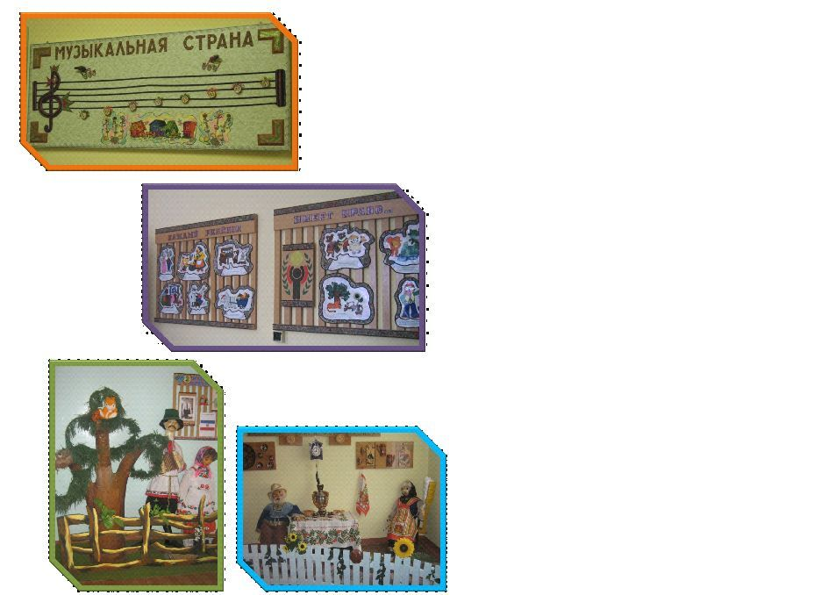

Система работы ДОУ в рамках данного направления определяет необходимость использования педагогом в соответствии с возрастом различных форм и видов занятий и развлечений.
Основные формы работы:
- специально организованное обучение;
- совместная деятельность педагогов и детей;
- самостоятельная деятельность детей.

В детском саду организована сеть дополнительных образовательных услуг.
Цель кружковой работы – обогащение духовного мира детей различными средствами; формирование эстетического отношения к окружающему миру; развитие природных данных детей.
В нашем ДОУ работают кружки художественно-эстетической направленности:
- «Волшебная кисточка»;
- «Ритмы танца»;
- «Волшебный занавес»;
- «Веселые нотки»;
- «Чудо мастера».
Творческими работами детей оформлены коридоры детского сада. Родители дошкольников всегда являются активными участниками творческих выставок и конкурсов.

Волшебный мир театра

Ритмы танца

Дизайн-студия «Ивушка»

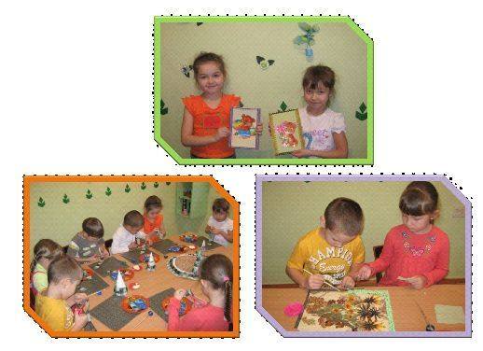

Педагогам, работающим в области творческого развития ребенка, необходимо самим владеть множеством методов и приемов для того чтобы раскрыть творческий потенциал своих воспитанников. Реализация художественно-эстетического направления требует от педагогов постоянного самосовершенствования своего педагогического мастерства. Оно осуществляется в нескольких направлениях:
- повышение квалификации воспитателей в рамках дошкольного учреждения через педагогические советы, семинары – практикумы;
- консультации, открытые занятия, смотры – конкурсы, на методических днях опытные педагоги проводят консультации по организации работы в данном направлении, практикуем открытые просмотры учебной и культурно-досуговой деятельности, недели творчества, дни открытых дверей для родителей, постоянно организуются выставки детского творчества;
- проведение в ДОУ городских методических объединений для воспитателей по художественно – эстетическому развитию детей, представление своего опыта на городских семинарах и районных научно-практических конференциях.

Минута славы

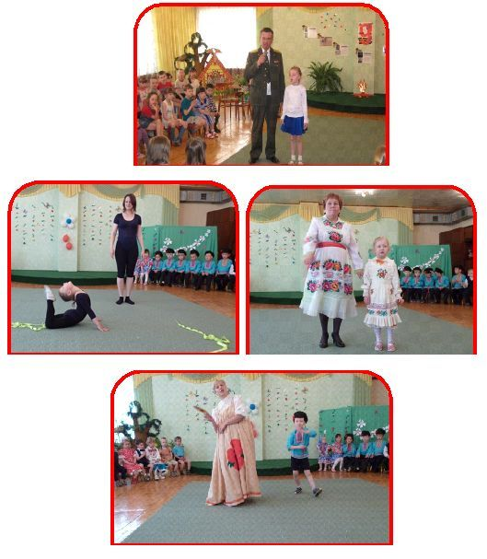

Несмотря на то, что ребенок проводит в детском саду большую часть времени, семья остается важнейшим социальным институтом, оказывающим решающее влияние на развитие личности дошкольника. Для осуществления полноценного развития и воспитания ребенка – дошкольника необходимо согласование усилий дошкольного учреждения и семьи, в которой он воспитывается. Родители участвуют в творческих выставках, театрализованных представлениях, оформлении групп, совместных походах в музей и театр.
Участие в совместной деятельности родителей, детей и педагогов помогает повысить воспитательный потенциал семьи, способствовать переходу на более высокий уровень развития семейных взаимоотношений. В жизни детей и их родителей навсегда останутся их совместные постановки, праздники, творческие мастерские. При работе с родителями используются различные приемы и формы: дни открытых дверей, организация выставок – конкурсов, поделки для которых изготавливаются совместно родителями и детьми; семейные выставки работ; каждая последняя пятница месяца у нас проводятся тематические выставки, где родители выставляют свои творческие работы, привлекаем их к участию в праздниках, театральных спектаклях, к изготовлению костюмов и театральных кукол. Все это помогает сделать их своими союзниками и единомышленниками в деле воспитания детей.
Для художественно – эстетического воспитания и развития детей в нашем детском саду созданы соответствующие условия:
- детский сад укомплектован специалистами: 2 музыкальных руководителя, воспитатель по изо деятельности;
- специализированные помещения:
- музыкальный зал, (в музыкальном зале проходят занятия, праздники, развлечения, досуги, занятия кружковой работой.)
- изостудия, (здесь проходят занятия с детьми по рисованию и лепке, в изостудии собран богатый методический материал, литература, пособия, оформляются выставки детских работ, декоративно-прикладного искусства, здесь можно познакомиться с творчеством художников, в изостудии имеется уголок самостоятельного творчества, где дети могут найти себе интересные занятия, использовать магнитную доску для рисования, различные художественные и бросовые материалы, дидактические игры.
- центры русского и марийского быта, (дети знакомятся с бытом наших предков, узнают обычаи нашего народа, разучивают песни, танцы, игры)
- картинная галерея; (знакомятся с картинами северных художников, репродукциями русских художников, с художественными жанрами в изобразительном искусстве).

Творческие работы наших воспитанников участвуют в различных районных, городских и всероссийских мероприятиях, наши воспитанники являются призерами и победителями в таких конкурсах. Проведенная работа по художественно-эстетическому образованию детей и взрослых позволила педагогам:
- воспитать заинтересованность в постановке данной проблемы всего педагогического коллектива и родителей;
- сформировать эстетическое мировоззрение воспитанников;
- научить понимать и ценить красоту;
- повысить художественные способности, что наблюдается в результатах диагностирования детей.

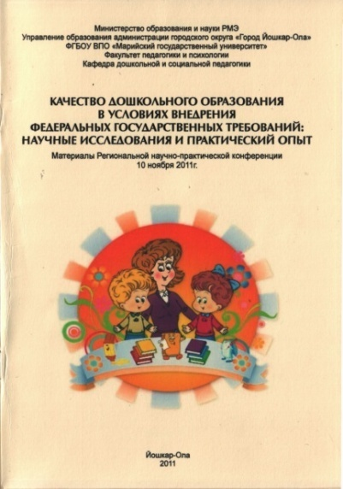
Опыт работы по данному направлению отражен на страницах периодических изданий:
- Элита
- Кече
- Обруч
- Практика управления ДОУ
- Ребенок в детском саду
- Дошкольное образование
- Дошкольная педагогика.

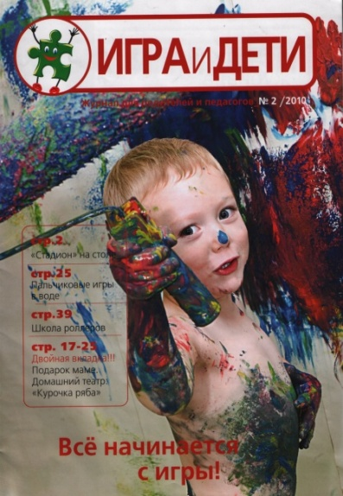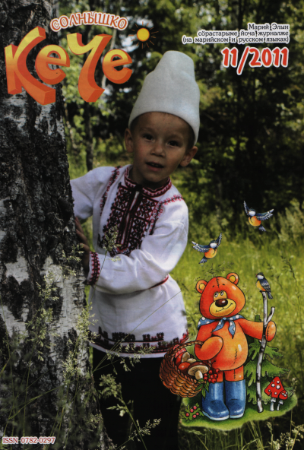

Созданная в детском саду предметно-развивающая среда способствует познавательному развитию, развитию интереса к миру искусства, навыков в изобразительной, музыкальной, театрализованной деятельности, творчеству.
Оценка эффективности работы по художественно-эстетическому воспитанию детей осуществляется с помощью педагогической диагностики, проводимой по всем разделам данной области. По данным диаграммы видно, что с 2010 -2011 по 2012-2013 годы результаты работы по художественно - эстетическому развитию воспитанников в течение 3-х лет показывают устойчивую положительную динамику. Прослеживается положительная тенденция к увеличению показателей в данных разделах. Этому способствует: использование различных форм работы, нетрадиционных методов и приемов, творческое сотрудничество детей и педагогов, участие в выставках и конкурсах, сотрудничество с другими учреждениями.
Решая задачи художественно-эстетического развития дошкольников педагоги ДОУ наряду с традиционными методиками используют современные технологии:
- разработана программа по развития творческого потенциала и повышения профессионального мастерства педагогов «Шаги к успеху»;
- проектная деятельность;
- использование ИКТ;
- интегрированные занятия;
- игровые обучающие ситуации.

Выше представленные педагогические технологии помогают маленькому человеку видеть свои цели, проявлять инициативу, проектировать, выстраивать социальные связи и быстро включаться во временные коллективы, и нам, взрослым, необходимо помочь ему в этом.

Результатом нашей работы стало то, что с каждым годом все больше детей проявляют свои творческие способности, становятся раскрепощенными и общительными, раскрывают свой внутренний мир, продолжают и в дальнейшем самосовершенствоваться.

Показатели результативности
художественно-эстетического развития воспитанников

Очевидно, что в будущем не каждый ребенок станет художником, музыкантом или актером, но в любом деле ему помогут творческая активность и развитое воображение, которые не возникают сами по себе, а созревают в его деятельности.
Чтобы в наш бурный век автоматизации и компьютеризации ребенок не вырос равнодушным и эстетически глухим человеком, коллектив нашего детского сада выбрал не простое, но очень интересное направление в своей работе. Именно художественно-эстетическое направление формирует внутренний и эмоциональный мир ребенка и помогает ему вырасти гармонично развитой и творческой личностью.

